
ФЕДЕРАЛЬНОЕ АГЕНТСТВО СВЯЗИ
Государственное образовательное учреждение
высшего профессионального образования

Московский технический университет связи и информатики

Кафедра технической электродинамики и антенн

Дисциплина:
«Электромагнитные поля и волны »

Лабораторная работа №10

Исследование электромагнитного поля в прямоугольном волноводе

Выполнил: ст. гр. БСС 1203
Михайлов Павел Александрович
__.__._____г.

Принял: старший преподаватель
Худяков Кирилл Николаевич
________________

МОСКВА
2014 г.

Цель работы:
1. Изучение структуры поля волны Н10 в прямоугольном волноводе.
2. Расчет основных параметров волны.
3. Овладение методикой измерения основных характеристик волны.

Расчетная часть:
Таблица 1
№ вар. | f, ГГц | Металл, из которого изготовлен волновод
№ вар. | f, ГГц | Вар. 1 | Вар. 2 | Вар. 3
9 | 0,23 | Медь | Латунь | Серебро

1. Сформулировать условия, которым должны удовлетворять поперечные размеры
прямоугольного волновода для создания в нем на заданной частоте одноволнового
режима работы и выбрать соответсвующий этим условиям стандартные волноводы.
Поперечные размеры прямоугольного волновода выберем из условия обеспечения
одноволнового режима, то есть должны выполняться условия:
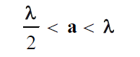
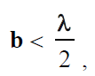
где λ – длина волны, определяема по формуле:
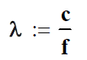
$$λ=1,304 м$$
где с – скорость света, а f – частота волны, тогда:
650 < a < 1304
b < 650 в миллиметрах.
Выберем, удовлетворяющие этим условиям, волноводы, согласно [1], с.5:
Таблица 2
№ | a*b, мм
43 | 690*345
44 | 750*375

2. Для выбранных в пункте 1 прямоугольных волноводов рассчитать на заданной частоте
(таблица 1) коэффициент затухания, обусловленный потерями в стенках волноводов
(при расчете считать , что волноводы заполнены идеальным диэлектриком, и стенки
волноводов выполнены из металла, указанного в таблице 1, вар. 1). По результатам
расчетов выбрать волновод, обеспечивающий минимальное значение коэффициента
затухания.
Коэффициент затухания α будем рассчитывать по формуле:
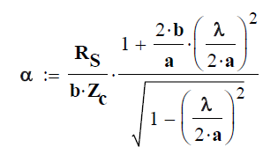

где: RS – поверхностное сопротивление, равное:
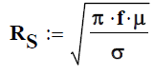
Zc – сопротивление вакуума, равное:
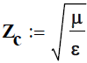
и константы:
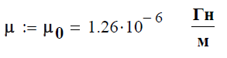
$$σ=3,54*{10}^{7} См/м$$
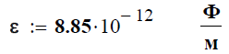
Рассчитаем коэффициент затухания для волноводов из таблицы 2 для меди:
$$α_{43}= 3,1*{10}^{-5}\frac{дБ}{м}$$
$$α_{44}= 2,84*{10}^{-5 }\frac{дБ}{м}$$
Вывод: волновод № 44 с размерами 750*375 (мм) обеспечивает минимальный коэффициент
затухания.

3. Для выбранного в пункте 2 волновода рассчитать основные параметры волны Н10 на
заданной частоте (таблица 1), причем коэффициент затухания следует рассчитать
для двух остальных типов металлов, указанных в таблице 1.
• критическая длина волны:
λкр =2а
λкр =1,5 м
продольное волновое число:
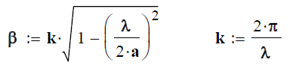
$$β=2,381$$

длина волны в волноводе:
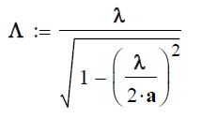
$$Λ=2,638 м$$
характеристическое сопротивление:
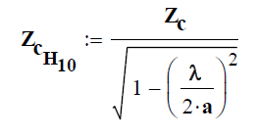
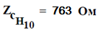
фазовая скорость:
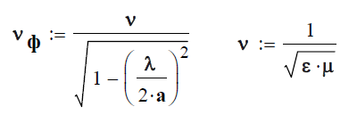
$$ν_{ф}=60,6*{10}^{7} м/с$$
скорость распространения энергии:
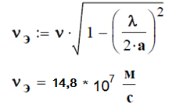
коэффициент затухания:
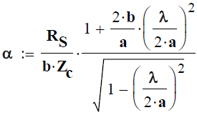
Для меди:
$$α_{44}=2,84*{10}^{-5}\frac{дБ}{м}$$
Для латуни:
$$α_{44}=4,41*{10}^{-5}\frac{дБ}{м}$$

Для серебра:
$$α_{44}=2,77*{10}^{-5}\frac{дБ}{м}$$
Вывод по расчетной части: волновод № 44 с размерами 750*375 (мм) выполненный из серебра
обеспечивает минимальный коэффициент затухания.

